[上海十院研究团队NC论文被质疑图像重复，学术诚信引关注](https://mp.weixin.qq.com/s?__biz=Mzk4ODI5MjY5OQ==&mid=2247483728&idx=1&sn=8bb345b735ec98c7e103debcefe888d8)

学术正气歌[学术正气歌](javascript:void(0);)2025-05-07 07:52:54湖北

近期，PubPeer平台上对一篇发表于《Nature Communications》的论文提出了质疑，指出其中存在图像重复的问题。该论文题为《Elevated oncofoetal miR-17-5p expression regulates colorectal cancer progression by repressing its target gene P130》，由上海市第十人民医院的秦环龙教授和马延磊博士等人于2012年发表。

### ?? 质疑内容概述

在PubPeer上，用户Sholto David指出，该论文的图2、图5和图7中，存在本应代表不同实验条件的图像区域出现重叠的情况。这些重叠区域通过ImageTwin.ai工具被识别并用彩色矩形标注。

具体而言，质疑包括：

* 图2中的某些图像区域在图5和图7中再次出现，尽管这些图像应代表不同的实验条件。
* 图像的重复使用可能导致数据解释的误导，影响研究结论的可靠性。

这些问题引发了对数据完整性和研究可信度的担忧。

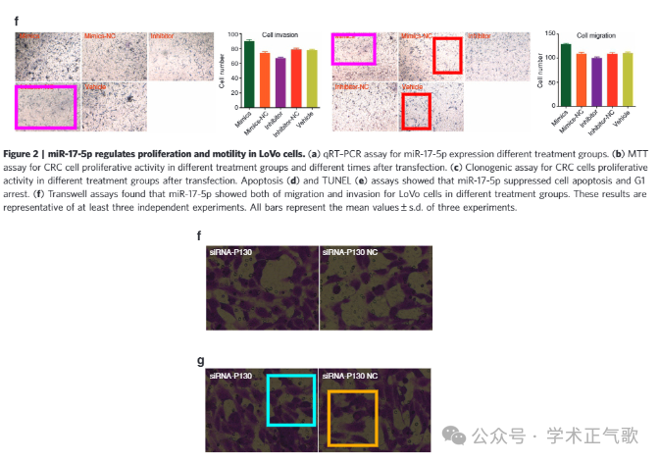

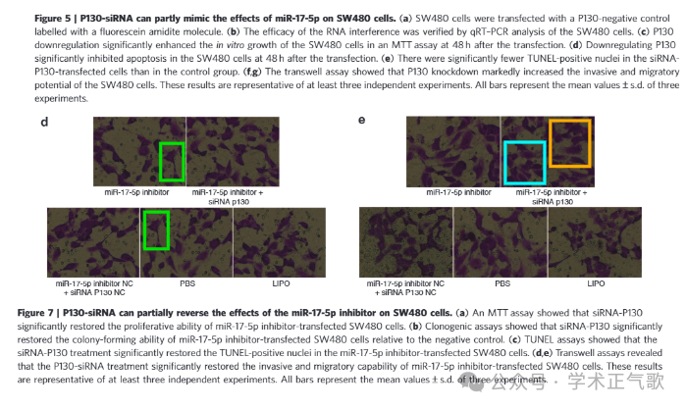

### ?? 涉及研究背景

该论文研究了miR-17-5p在结直肠癌进展中的作用，提出其通过抑制靶基因P130，激活Wnt/β-catenin通路，从而促进肿瘤发展。研究结果显示，高表达miR-17-5p的患者预后较差，但对辅助化疗反应更好。

然而，图像重复的问题可能影响这些结论的有效性，需引起重视。

### ??? 目前回应情况

截至目前，作者团队尚未在PubPeer上对上述质疑作出公开回应，期刊方面也未发布相关声明。

在类似情况下，研究人员通常会：

* 核查原始数据，确认问题的存在与否。
* 如属无意错误，提交更正声明（corrigendum）。
* 如发现数据造假，主动撤回论文。

透明和及时的回应对于维护学术诚信至关重要。

### ?? 学术界的广泛关注

图像重复问题在学术界并不罕见。

例如，德国海德堡大学的Ingrid Herr教授在发现其多篇论文存在图像重复后，主动回应质疑，撤回了部分论文，并加强了实验室的数据管理和审查流程。

此外，PubPeer平台在揭示学术不端行为方面发挥了重要作用，促使研究人员和期刊更加重视数据的真实性和可重复性。

### ?? 结语

此次对上海十院研究团队论文的质疑，提醒我们在科研过程中必须严守学术规范，确保数据的准确性和图像的真实性。

希望作者团队能尽快核实问题，给予明确回应，以维护科研的公信力和学术界的诚信。

**参考链接：**

* 原论文链接：https://www.pubpeer.com/publications/A8AC7AA9436F674158B71E839498CD
* PubPeer质疑页面：

